Перечень транспортных средств, признанных брошенными, разукомплектованными, бесхозяйными
дата осмотра | адрес | марка/модель/гос. номер/цвет | срок добровольного/принудительного перемещения | фотоматериалы
17.06.2021 | ул. Ю. Янониса 10/1 | Зил 5301  белый | 01.07.2021/  18.08.2021 | 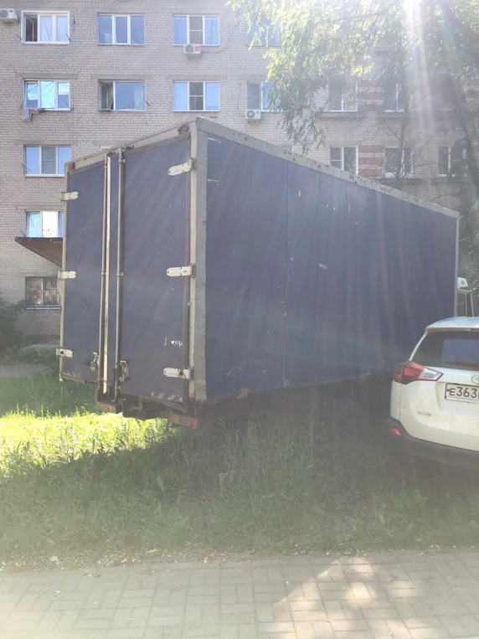 | 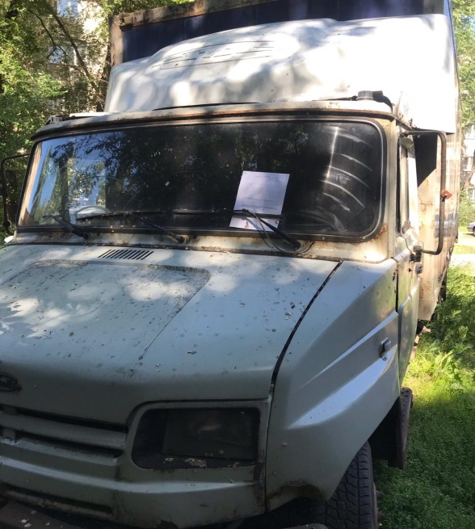
17.06.2021 | ул. Мазлумова 58 | ВАЗ 21015  Белый  С363ТН36 | 01.07.2021/ в соответствии с п. 4.1 постановления № 36 от 29.01.2018 | 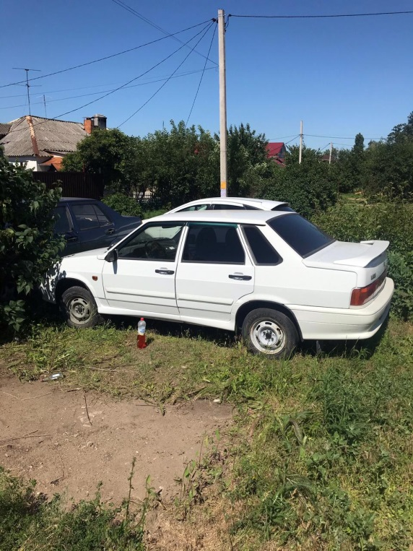 | 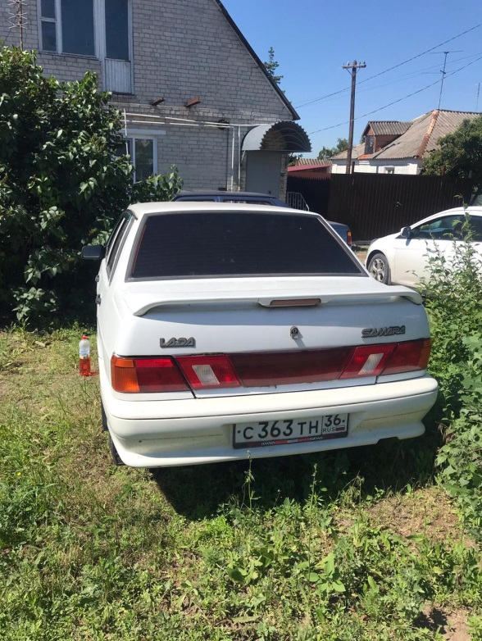
17.06.2021 | ул. Мазлумова 58 | Ауди 80  Серый  Е323НК36 | 01.07.2021/ в соответствии с п. 4.1 постановления № 36 от 29.01.2018 | 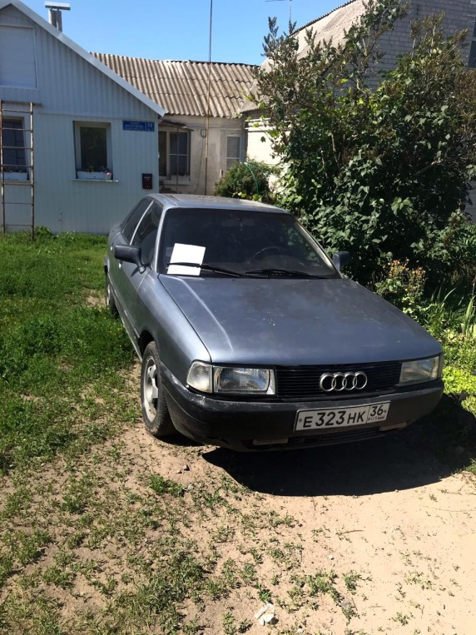 | 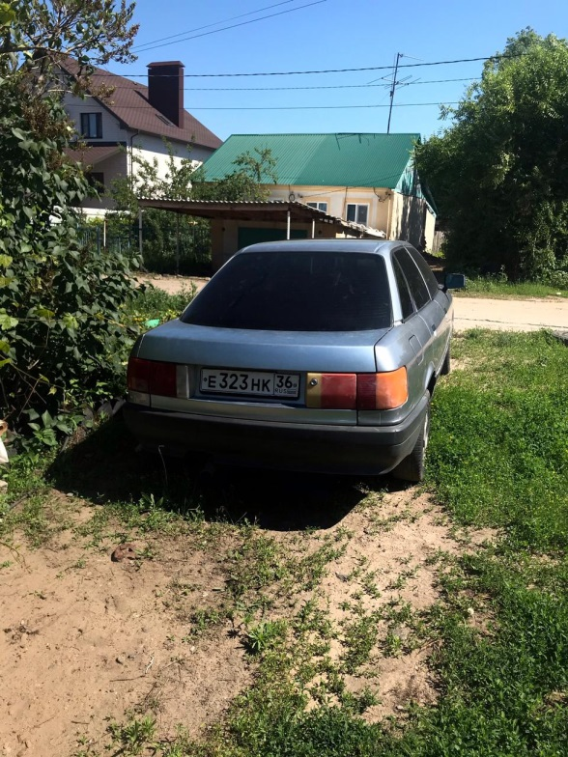
17.06.2021 | ул. Мазлумова 58 | Фольтсваген  Джета  синий | 01.07.2021/  17.08.2021 | 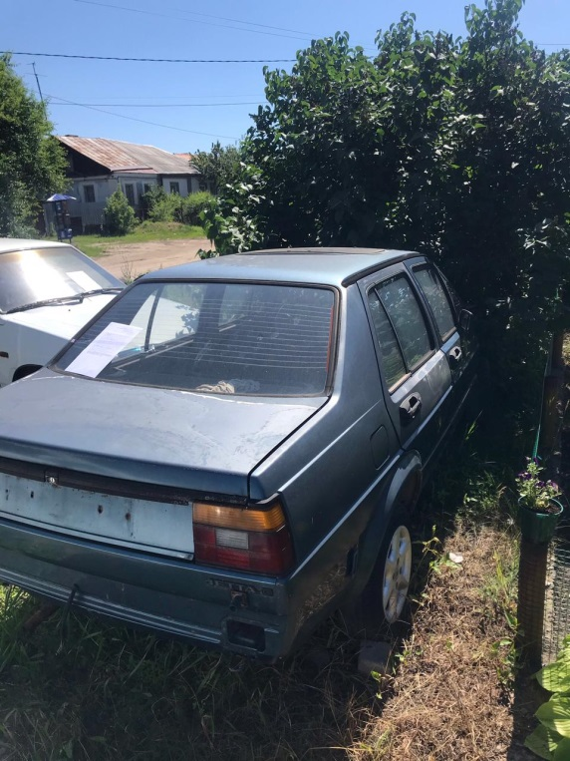 | 